신경망과 분류
2018.07.04

작성자 | 검토자 | 승인자
변구훈

© Copyright 2018 Medicisoft Co.,Ltd.

1. 신경망 분류 …. 2

인공 신경망 (Artificial neural network)

컨볼루션 뉴럴 네트워크 (CNN : Convolutional Neural Network)
- 하나 또는 여러 개의 컨볼루션 레이어와 그 위에 올려진 일반적인 인공 신경망 레이어들로 이루어져 컨볼루션 레이어에서 전처리를 수행하는 구조를 가진 인공신경망
- 컨볼루션 연산을 통해 특징들을 추출하는 레이어이다. 규칙적인 패턴을 가진 곱셈이 이루어 진다.
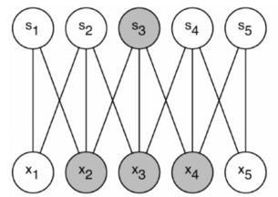

- 2차원 입력 데이터에 적합한 구조(영상, 음성)
- 컨볼루션 뉴럴 네트워크는 특징맵을 생성하는 필터까지도 학습이 가능해 비전 분야에서 성능이 우수하다.
- pre-processing이 실제 성능에 큰 영향 미치기때문에 이 pre-processing을 잘해주는convolution filter를 learning하는 모델을 만든다.
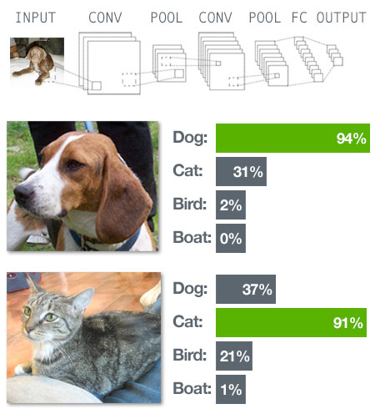

순환 신경망 (RNN : Recurrent Neural Network)
- 순차적 정보가 담긴 데이터에서 규칙적인 패턴을 인식하고, 추상화된 정보를 추출할 수 있는 순환신경망(RNN. Recurrent Neural Network)은 텍스트, 음성, 음악, 영상 등 순차적 데이터를 다루는 데 적합하다. RNN은 그레디언트 소실 문제(Gradient Vanishing Problem)가 있어 패턴 학습을 못하는 경우가 있다. 이를 개선하기 위해, LSTM(Long Short Term Memory)가 개발되었다. RNN문제는 LSTM으로 어느정도 해결되어, 자동 작곡, 작사, 저술, 주가 예측 등 다양한 분야에 활용되고 있다.
- RNN 알고리즘은 반복적이고 순차적인 데이터(Sequential data)학습에 특화된 인공신경망의 한 종류로써, 내부의 순환구조가 들어있는 특징이 있다. 순환구조를 이용하여, 과거의 학습을 Weight를 통해 현재 학습에 반영한다.
- 기존의 지속적이고 반복적이며, 순차적인 데이터학습의 한계를 해결하였다. 현재의 학습과 과거의 학습의 연결이 가능해 졌으며, 시간에 종속된다.

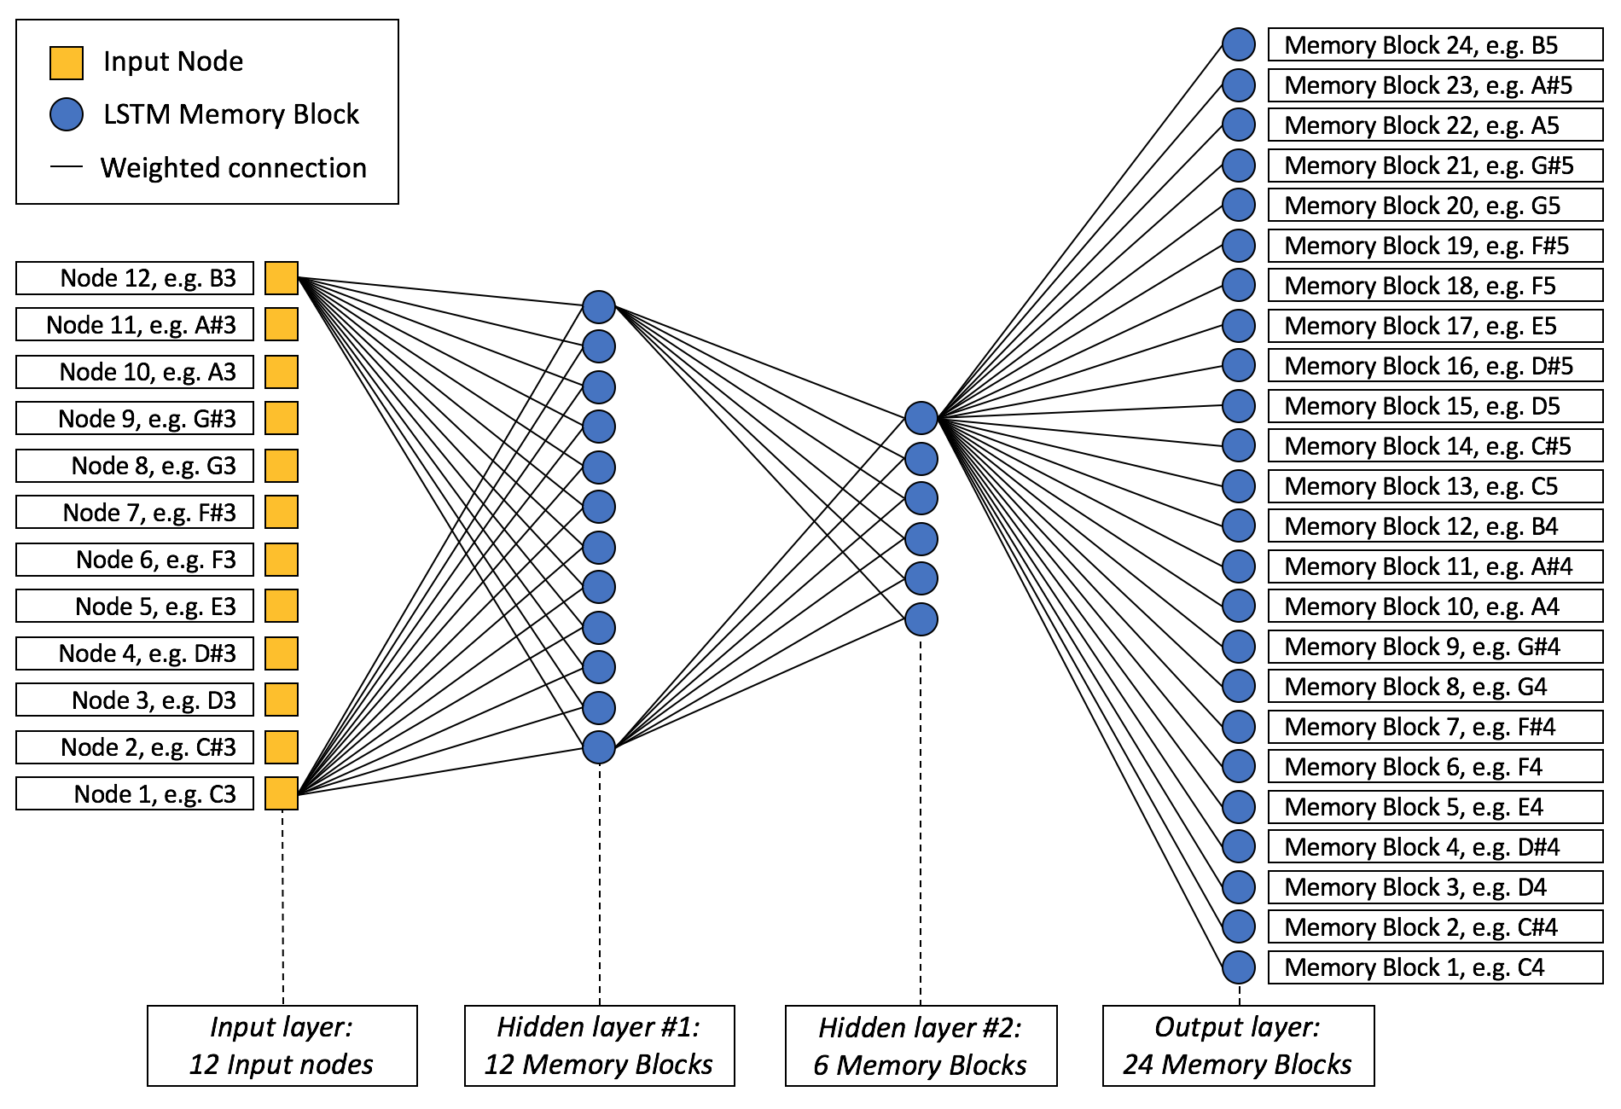

- LSTM (Long Short Term Memory Network)
  - LSTM알고리즘은 Cell State라고 불리는 특징층을 하나 더 넣어 Weight를 계속 기억할 것인지 결정한다. Gradient Vanishing의 문제를 해결하였으다. 기존 RNN의 경우, 정보와 정보사이의 거리가 멀면, 초기의 Weight값이 유지되지 않아 학습능력이 저하된다. LSTM은 과거의 data를 계속해서 update 하므로, RNN보다 지속적이다. Cell state는 정보를 추가하거나 삭제하는 기능을 담당한다.
  - LSTM의 장점은 각각의 메모리 컨트롤이 가능하다는 점과 결과값이 컨트롤이 가능하다. 그러나 메모리가 덮어씌워질 가능성이 있고, 연산속도가 느리다는 단점을 가지고 있다.
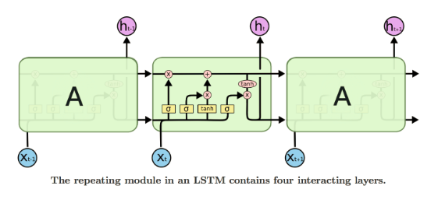

RBM과 DBN
- Geoff Hinton에 제안한 제한된 볼츠만 머신(RBM. Restricted Boltzmann Machine)은 비지도 학습에 활용되며, 차원 축소, 분류, 선형 회귀 분석, 필터링, 특징값 학습, 주제 모델렝에 사용할 수 있는 알고리즘이다. RBM은 undirected graph 구조이며, 노드 출력값은 확률값이다. RBM은 확률은 에너지 함수 형태로 표현되며, 에너지가 최소화되는 방향으로 학습하며, DBM을 구성하는 기본 요소이다.
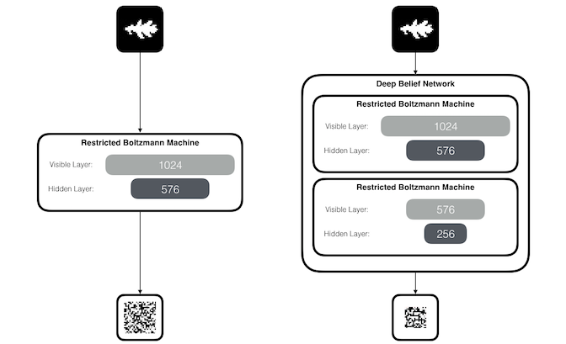
RBM과 DBN 신경망 구조

- 사실, RBM은 두 개의 층(입력층 1개, 은닉층 1개)으로 구성되어있기 때문에 심층 신경망이 아니다. DBN을 구성하는 요소로 쓰인다. 아래 그림을 보면 첫번째 층은 우리가 볼 수 있는 층인 가시층(visible layer), 혹은 데이터가 입력되는 입력층이고 두번째 층은 특징값이 학습되는 은닉층 이다. 모든 입력층의 노드도 은닉층의 노드와 연결되어 있다. 그러나 같은 레이어에 있는 노드끼리는 전혀 연결 되어있지 않다.
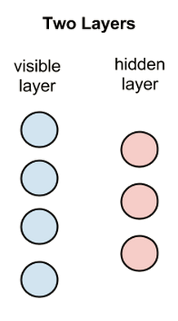
- 이제 위의 구조에 이미지를 넣었다고 가정하고 실제로 어떤 값이 어떻게 결정이 되는지를 보면, 아래 그림처럼 입력으로 x를 넣으면 그 은닉층의 노드에 있는 가중치 w와 곱해진다. 그리고 바이어스(b)를 더한 값(w*x+b)을 활성함수 f()에 넣은 것이 노드의 출력이 된다.
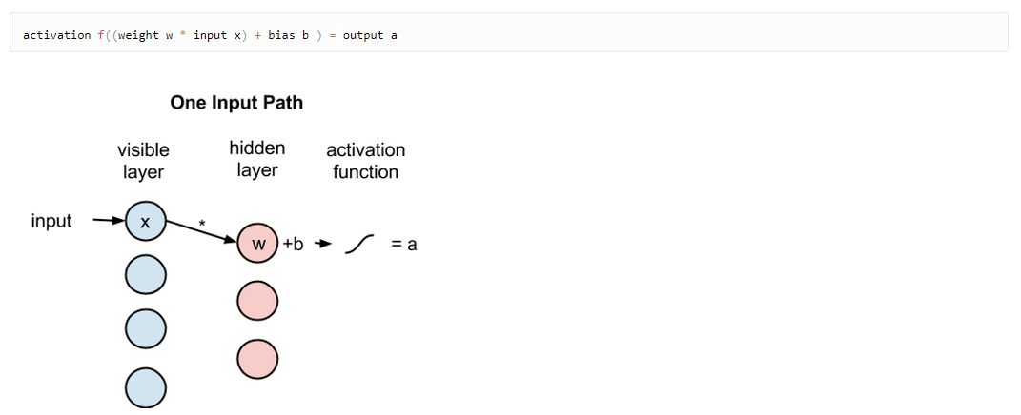

- Geoff 심층 신뢰 신경망(DBN. Deep Belief Network)이란 잠재 변수(latent variabl)의 다중 계층으로 이뤄진 신경망으로, 사전 훈련된 RBM을 층층이 쌓아 올린 구조이다. DBN은 라벨이 없는 데이터에 대한 비지도학습이 가능하며, 부분적인 이미지에서 전체를 연상하는 일반화, 추상화 과정을 구현할 수 있다.

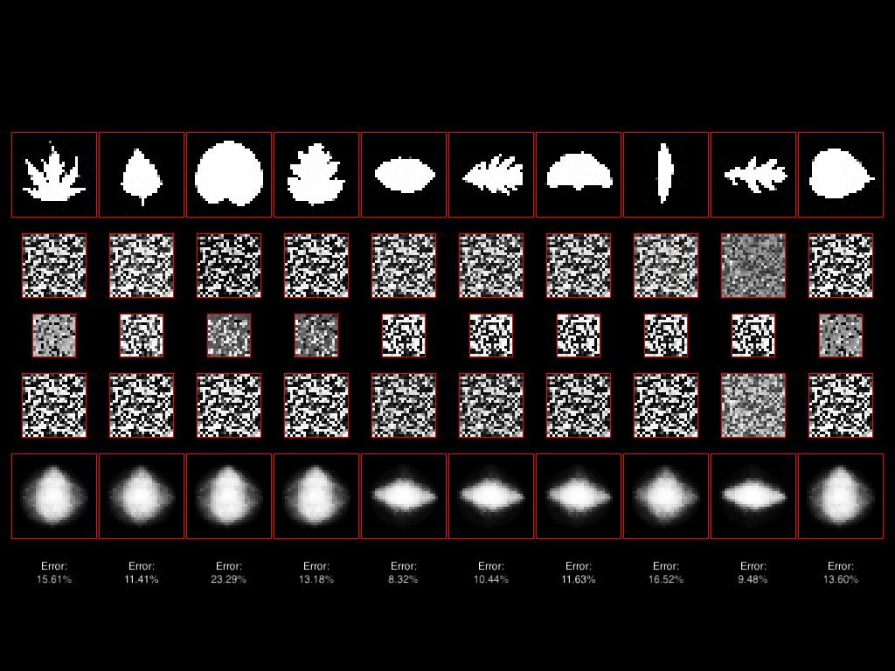
DBN기반 나뭇잎 이미지 훈련

GAN
- GAN(Generative Adversarial Network. 생성 대립 신경망)은 비지도 학습 방법으로 훈련으로 학습된 패턴을 이용해, 이미지나 음성을 생성할 수 있다. GAN은 이미지 및 음성 복원 등에 적용되었다. DCGAN(Deep Convolution GAN)은 불안정한 GAN 구조를 개선해 새로운 의미를 가진 이미지를 생성할 수 있다.
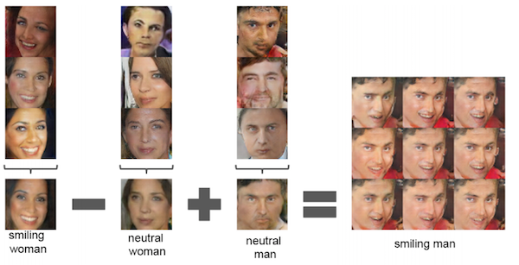
DCGAN

- GAN은 ‘정답’에 대한 정보가 없는 상황에서 우선, 최대한 진짜 같은 샘플을 만드는 것을 목표로 한다. GAN은 ‘만드는 사람’과 ‘구별하는 사람’이 서로 경쟁하는 게임으로 바꿔 모델 학습을 시도한다. 여기서 구별하는 사람은 기존 지도학습 방법의 ‘인식 기술’등을 사용한다. 따라서 구별하는 사람을 속이려면 매우 품질 좋은 위조품을 만들어야 하고, 결과적으로 스스로 뛰어난 제작자가 되는 학습을 하는 것이다.
- GAN의 가장 큰 약점은 만드는 쪽과 구별하는 쪽을 균형 있게 훈련시키기가 기존의 최적화에 비해 매우 어렵다는 것이다. 게임을 하는 두 사람 간의 실력차가 크다면 서로의 발전을 기대하기는 어렵다.

RL
- 최근 구글의 딥마인드에서 개발한 관계형 네트워크(RL. Relation Networks)는 관계형 추론을 지원한다. RL을 통해, 물리적 사물, 문장, 추상적인 아이디어 들 사이에 관계를 파악해, 논리적 추론을 할 수 있다. 구글 딥마인드 팀은 RN을 이용해 주어진 장면을 학습시키면, 테이블 위 여러개 사각형, 구 등 다양한 모양으로 이뤄진 사물간 관계를 추론하는 데 성공하였다.
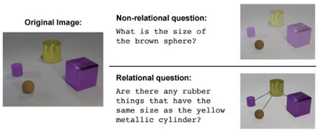
RL기반 객체 간 관계 추론
(A simple neural network module for relational reasoning)

참고문헌
- http://daddynkidsmakers.blogspot.com/2017/02/blog-post_24.html
- http://address83.tistory.com/164
- https://deeplearning4j.org/kr/restrictedboltzmannmachine
- http://techm.kr/bbs/?t=Wh

